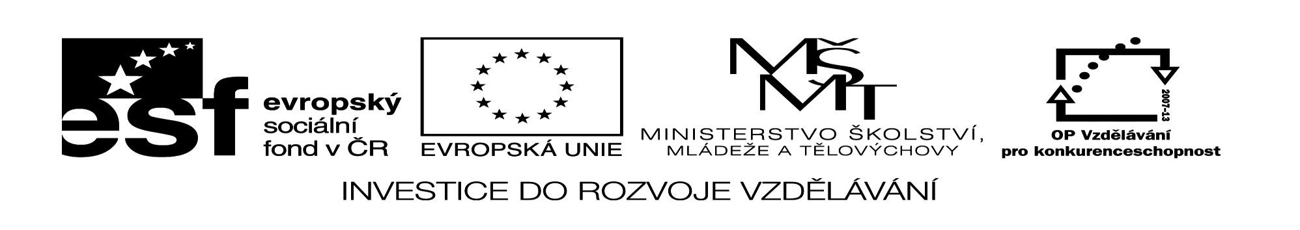

Im Restaurant
Slovní zásoba
das Hauptgericht – hlavní chod |  | anbieten – nabídnout
das Diätgericht – dietní jídlo |  | bestellen – objednat
das Mittagessen – oběd |  | empfehlen – doporučit
das Frühstück – snídaně |  | wünschen – přát si
das Abendbrot – večeře |  | auswählen – vybrat
die Vorspeise – předkrm |  | zahlen – platit
die Nachspeise – zákusek |  | bezahlen – zaplatit
das Menü – menu
besetzt – obsazený
frei – volný
der Tisch – stůl
die Rechnung – účet
der Ober – vrchní Herr Ober! – pane vrchní
der Kellner – číšník
die Kellnerin – servírka der Koch – kuchař
die Köchin – kuchařka
Guten Appetit! – Dobrou chuť!
die Speisekarte – jídelní lístek
die Getränkekarte – nápojový lístek

Cvičení:
- Doplňte do vět sloveso bestellen, věty přeložte:
Ich möchte zum Trinken grün Tee..........
Ich .......... auch grün Tee und eine Gelblimonade.
………. du auch etwas zum Trinken?
Was ………. Sie zum Essen?
Wir möchten nichts zum Essen ……….
Simona ………. nur ein Toast mit Käse.

- Najděte správnou odpověď na otázku:

A) Haben Sie Hunger? |  | 1) Wir bezahlen jeden für sich.
B) Möchtest du noch essen? |  | 2) Nein, ich trinke auch Kaffe.
C) Trinken Sie nur Wasser? |  | 3) Ich möchte eine Speisekarte.
D) Ist dieser Tisch frei? |  | 4) Er kommt gleich.
E) Wo ist der Kellner? |  | 5) Ja, können Sie setzen.
F) Zahlen Sie zusammen? |  | 6) Ja, ich habe gross Hunger.
H) Was wünschen Sie, bitte? |  | 7) Ich möchte noch Vanilleeis.
- Přeložte věty a odpovězte na ně kladně i záporně:

Wünschen Sie ein Menü?
Wünschen Sie etwas zum Trinken? Was wünschen Sie zum Abendessen?
Haben Sie auch ein Diätgericht?
Haben Sie auswählen?
Wünschen Sie einen Aperitif?

- Přečtěte si rozhovor a doplňte tabulku, co je pravda a co je lež:

Gast: Guten Tag!
Kellner: Guten Tag!
Gast: Haben Sie hier einer Tisch frei?
Kellner: Ja, können Sie dort bei dem Fenster setzen. Moment, bitte, ich bringe Ihnen eine Speisekarte.
Gast: Bringen Sie mir gleich ein Glass Wasser, bitte.
Kellner: Ja, klein Moment.
Gast: Ich hatte Durst, jetzt habe ich auch Hunger. Kellner: Hier haben Sie Speisekarte.
Gast: Ich bestelle heutig Menü.
Kellner: Das ist Gemüsesuppe, Schweinebraten mit Kartoffelknödel und Sauerkraut. Möchten Sie auch eine Nachspeise?
Gast: Nein, danke, das ist alles. Ich nehme dann noch Wasser und einen Kaffee mit Sahne. Kellner: Guten Appetit.
Gast: Herr Kellner, ich möchte bezahlen.
Kellner: Ja, das macht einhundertfünfunddreißig Kronen. Gast: Hier haben Sie einhundertfünfzig Kronen und danke schön. Kellner: Wir danken auch und Auf Wiedersehen.
Gast: Bis morgen.

V tabulce zaškrtněte, zda je daná věta pravdivá, nebo není.

 | RICHTIG | FALSCH
Der Gast hat Hunger.
Zum Trinken möchte er Wein.
Zum Trinken möchte er Wasser.
Zum Essen nimmt der Gast Knoblauchsuppe.
Er trinkt Kaffee mit Sahne.
Der Gast kommt wieder morgen.

:

